物料手册查看设置

为了方便大家查看物料手册，现在统一把ERP系统里的物料都添加了相应的手册，大家只需要进入ERP查找即可。

1. 首先要登入192.168.1.19服务器

登入名都统一为：HWGuest 密码：hwguest

1. 使用自己的账号进入ERP系统

1.在基础物料里点开货品代号设定，如下：

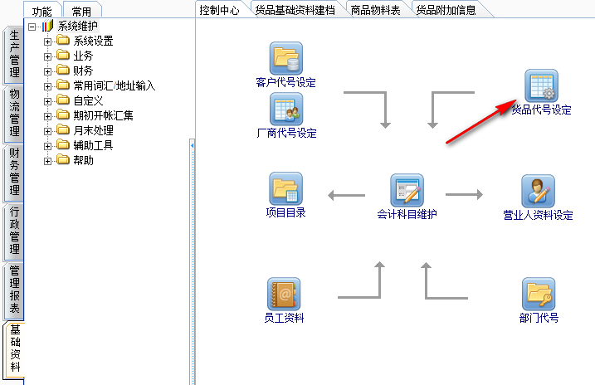

2.在模糊查询里输入要查找的物料型号，在货品基础物料明细里双击该型号的规格书即可打开。如果需要把规格书发给客户，还要先把打开的DATASHEET另存到自己电脑上。

